5330
Platzierung der Maschine im Raum, Platzierung der bauseitigen Anschusspunkte, Anschluss an die Ver- und Entsorgungsleitungen muss bauseits von Fachkräften erfolgen.
Dazu sind bauseits die örtlichen Gegebenheiten und lokalen Vorschriften zu beachten.
Benennung / title JIVACLLP

Maschinenzeichnung / machine drawing
Zeichnung kundenspezifisch / drawing customized
Establishing of the machine inthe room, establishing of the connection points on site, connection to the supply and disposal lines on site must be done on site by professionals.
Therefor local condistions and regulations must be respected on site.
Winterhalter Gastronom GmbH
WinterhalterstraBe 2-12
D-88074 Meckenbeuren
Diese Zeichnung ist unser geistiges Eigentum. Jede Verbreitung an Dritte ohne unsere Genehmigung ist verboten.
This drawing remains our intellectual property. Any disclosure to third parties without our approval is forbidden.
Technische Änderungen vorbehalten
Subject to technical changes

MTF M-M l-r
Maschinenname / name of machine
MaBangaben in Millimeter
Dimensions in millimeters
193V9999_20250314071312
Zeichnungsnummer / drawingnumber
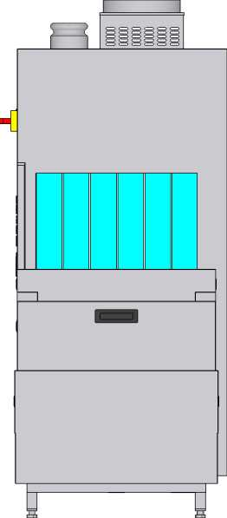
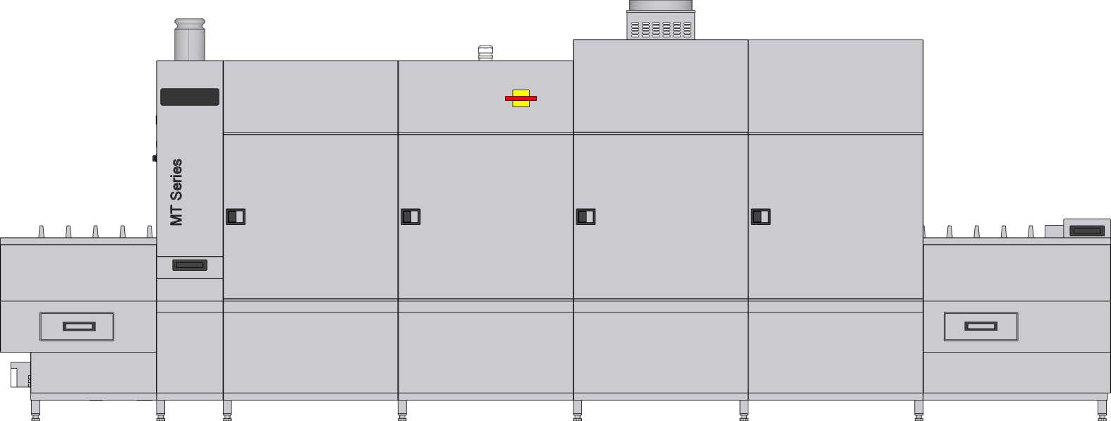
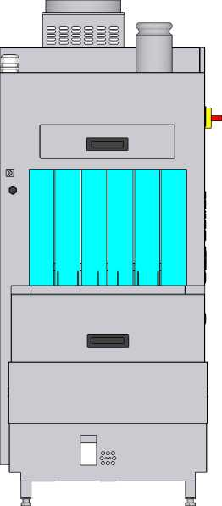
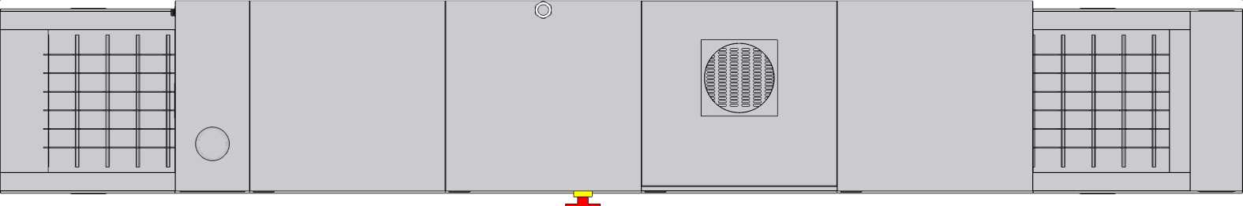
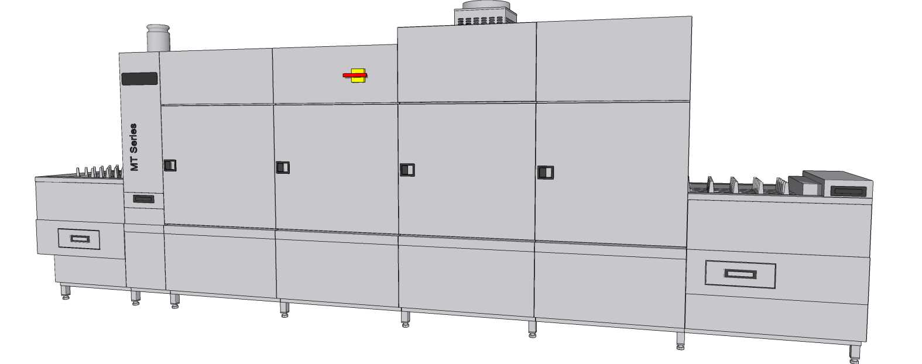

1910
3420
5330
5330
750 320 840 840 840 840 900
* Working height
Platzierung der Maschine im Raum, Platzierung der bauseitigen Anschusspunkte, Anschluss an die Ver- und Entsorgungsleitungen muss bauseits von Fachkräften erfolgen.
Dazu sind bauseits die örtlichen Gegebenheiten und lokalen Vorschriften zu beachten.
Benennung / title JIVACLLP

Maschinenzeichnung / machine drawing
Zeichnung kundenspezifisch / drawing customized
Establishing of the machine inthe room, establishing of the connection points on site, connection to the supply and disposal lines on site must be done on site by professionals.
Therefor local condistions and regulations must be respected on site.
Winterhalter Gastronom GmbH
WinterhalterstraBe 2-12
D-88074 Meckenbeuren
Diese Zeichnung ist unser geistiges Eigentum. Jede Verbreitung an Dritte ohne unsere Genehmigung ist verboten.
This drawing remains our intellectual property. Any disclosure to third parties without our approval is forbidden.
Technische Änderungen vorbehalten
Subject to technical changes

MTF M-M l-r
Maschinenname / name of machine
MaBangaben in Millimeter
Dimensions in millimeters
193V9999_20250314071312
Zeichnungsnummer / drawingnumber
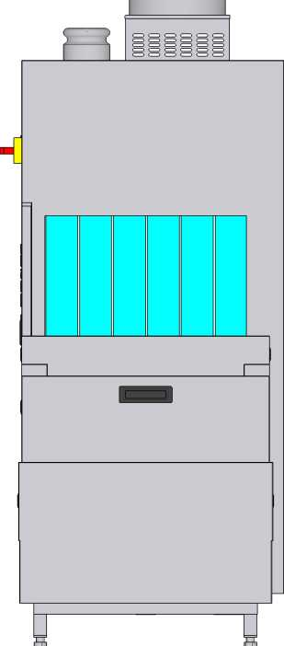
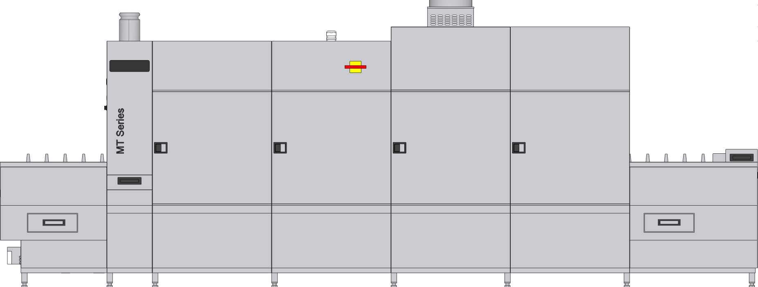
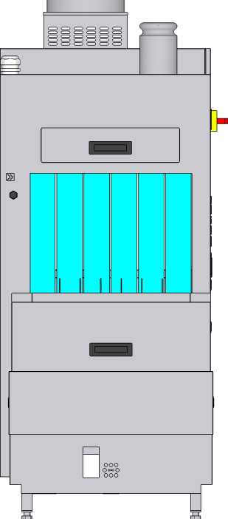
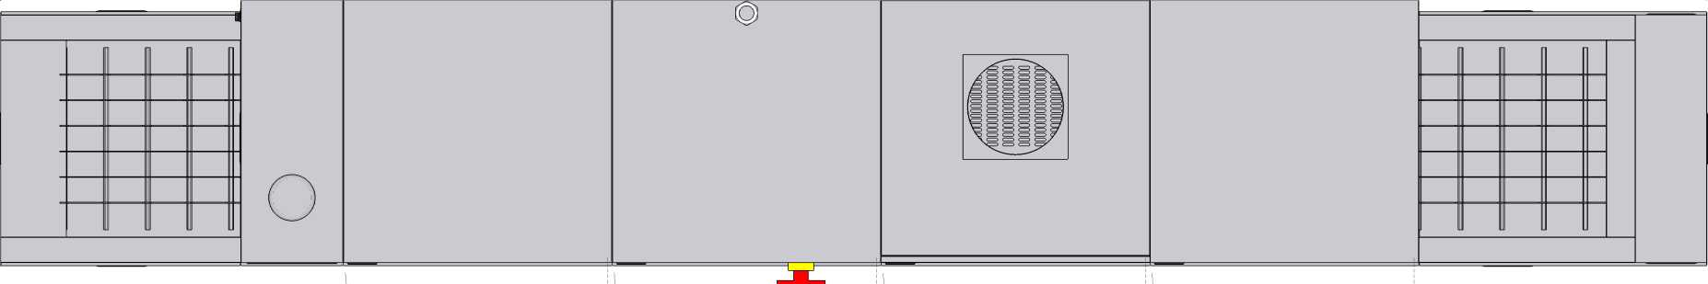

0300
E1
Machine side connections and conditions on site
The machine-configuration is customized.
The information is not transferable.
BA
5330
□
B
WLA
A
W1
E1
CL
USB WIFI
DT RA
3170
2330
750
E1
A b
B
W1
290
70
433
CL
RA
DT
RA
DT
Platzierung der Maschine im Raum, Platzierung der bauseitigen Anschusspunkte, Anschluss an die Ver- und Entsorgungsleitungen muss bauseits von Fachkräften erfolgen.
Dazu sind bauseits die örtlichen Gegebenheiten und lokalen Vorschriften zu beachten.
Establishing of the machine inthe room, establishing of the connection points on site, connection to the supply and disposal lines on site must be done on site by professionals.
Therefor local condistions and regulations must be respected on site.
Floor drain on site. Tank volume first fill 227 l.
Fresh rinse water consumption 0 157 L/hr l/h.
Microbiological drinking water quality necessary.
chloride: < 50 mg/l, sulfate: <100 mg/l, PH value: 6,5 - 9,5.
Tank filling and fresh water rinse: Inlet solenoid valve 1Y2.
Flexible hose 1,5 m long with fine filter. G3/4" internal thread.
Water stop cock on site.
10-20 °C inlet temperature
Cold water normal < 3° dH and > 200 pS/cm.
  - 6 bar flow pressure, max. 10 bar max. back pressure.
> 15 l/min flow rate. Electrical connection:
400 V, 50 Hz, Connection value machine 47,3 KW.
Electrical protection 80 A. Cable feed 0 32-42 mm, Add cable 1,3 m, consider bending radius. Main-switch integrated in machine.
Main-protection on site, (all-current sensitive residual current circuit breaker Class B with a tripping current of 30mA (DINVDE 0664)). Earth connection: terminal for 10 mm².
Add cable 0,5 m entering the machine at intlet side. Possibility for cable feed through for control lines: Connection terminal for 0,2-4,0 mm2. Add cable 0,5 m entering the machine at intlet side. .
USB port to download data. Machine prepared for CONNECTED WASH.
Hose for detergent 0 5 mm inside. Cable feed through for dosing.
Hose for rinse aid 0 4 mm inside. Cable feed through for dosing. Room aeration and ventilation design according to local guidelines, e.g. DIN EN 16282 / VDI 2052.
Heat emission machine: sensible 9,7 KW, latent 3,8 KW.
Heat emission dishes: complete 7,2 KW.
Collection of exhaust air recommended above intlet side and outlet side of the machine. Exhaust air vent - exhaust air machine: 400-500 m³/h, 25-30 °C, 95 % humidity. Direct connection for the exhaust air at the exhaust air adapter with 300 mm diameter.
Benennung / title JIVACLLP

Maschinenzeichnung / machine drawing
Zeichnung kundenspezifisch / drawing customized
Winterhalter Gastronom GmbH
WinterhalterstraBe 2-12
D-88074 Meckenbeuren
Diese Zeichnung ist unser geistiges Eigentum. Jede Verbreitung an Dritte ohne unsere Genehmigung ist verboten.
This drawing remains our intellectual property. Any disclosure to third parties without our approval is forbidden.
Technische Änderungen vorbehalten
Subject to technical changes

MTF M-M l-r
Maschinenname / name of machine
MaBangaben in Millimeter
Dimensions in millimeters
193V9999_20250314071312
Zeichnungsnummer / drawingnumber
